***Исследовательский проект***

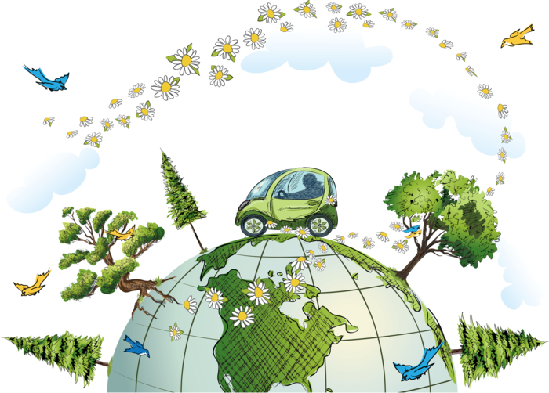



***Выполнила воспитатель***

***МБДОУ №89 г.Томска***

***Власова Людмила Александровна***

**ТОМСК 2014**

**Приоритетная образовательная область:** «Познавательное развитие»

**Образовательные области в интеграции:** «Речевое развитие», «Физическое развитие», «Художественно-эстетическое развитие», «Социально-коммуникативное развитие»

**Вид проекта:** Исследовательский, краткосрочный (2 недели).

**Состав участников:** воспитанники (средний дошкольный возраст), их родители и воспитатель.

**Актуальность проекта:** Дети по природе своей - пытливые исследователи окружающего мира, у них постоянно развиваются потребности познания этого мира, которые находят отражение в форме поисковой, исследовательской деятельности, направленные на "открытие нового", которая развивает продуктивные формы мышления. Вода неотъемлемая часть жизни человека и, соответственно, ребёнок встречается с ней с первых дней жизни. Но многообразие её свойств постоянно притягивает внимание ребенка. А с помощью несложных опытов, наблюдений, бесед и демонстраций можно помочь пытливым умам найти ответы на их бесконечные вопросы.

**Сроки реализации:** (10.11.2014-21.11.2014)

**Цель:** развитие навыков исследовательского поведения в процессе разных видов деятельности.

**Задачи:**

* Расширить и углубить представлений детей о воде, её свойствах, состояниях.
* Стимулировать познавательный интерес через экспериментирование.
* Сформировать представления детей о значении воды в жизни человека и всего живого на Земле.
* Обобщить сведенья детей о водоёмах, о водном транспорте.
* Познакомить с правилами безопасного обращения с материалами, инструментами и оборудованием в процессе проведения опытов, экспериментов.
* Воспитывать у детей навыки совместного взаимодействия в процессе экспериментальной деятельности, при выполнении парных и коллективных работ, умение согласовывать свои действия, желание работать сообща.
* Развивать речь, усложняя формы речевого общения: монологи (описательно-повествовательные), диалоги (вопросно-ответные).
* Формировать трудовые навыки в ходе организации опытов: подготовить и убрать рабочее место.
* Формировать культурно-гигиенические навыки: привычку мыть руки, умываться. Закрепить представление о назначении и применении воды в быту.

**Ожидаемые результаты**:

В процессе экспериментирования, наблюдений, бесед, рассматривании иллюстраций, чтении литературы, выполнении творческих работ расширить знания и представления детей о свойствах воды, её агрегатных состояниях, о значении воды.

Раскрыть возможности и творческие способности детей через разнообразные виды деятельности.

Активизировать позновательно-исследовательский интерес детей с помощью экспериментально-опытной деятельности.

Привлечение родителей к деятельности детей в саду и стимулирование совместного проведения времени дома с максимальной пользой.

Презентация проекта в формате Media file

**Материалы и оборудование**: фотографии и картины, иллюстрации и репродукции, соответствующие теме проекта, познавательная и художественная литература, изобразительные материалы, оборудование для экспериментирования, мультимедиа оборудование.

**Основные формы реализации проекта:**

- ННОД;

- познавательно исследовательская деятельность – наблюдения, опыты и эксперименты;

- продуктивная деятельность.

**Этапы реализации проекта.**

**Подготовительный этап:**

определение актуальности темы, обозначение цели и задач, обзор методической литературы, поиск пособий для детей, определение предполагаемых результатов проекта, проведена работа с родителями по сбору фото из домашнего архива «Ребенок и вода» в различных её проявлениях для дальнейшего использования в фотовыставке и итоговой презентации.

**Практический**: реализация проекта в различных формах, методах и приемах совместной взросло-детской деятельности с учетом интеграции образовательных областей.

**Подведение итогов проведенной работы:** организация выставки продуктов художественной деятельности, фотовыставки, подготовка отчетных материалов, презентация проекта.

**Реализация проекта**

**Беседы с детьми:**

* Что мы знаем о воде?
* Откуда к нам она пришла(круговорот воды в природе)?
* Полезные свойства питьевой воды (минеральная, родниковая).
* Вода – помощница (о старинных мельницах и современных ГЭС)
* Снег, лед и их секреты.
* Кто заставил крышку на кастрюле прыгать?
* Вода в быту. КГН.
* Водоёмы и их обитатели.
* Водный транспорт.

В беседах с детьми были сделаны три основных вывода:

1. Дети проявляют большой интерес к теме.
2. У детей еще не сформированы представления об агрегатных состояниях воды.
3. Дети имеют достаточное представление о свойствах воды, назначении и значении её в жизни живых организмов.

**Художественно – эстетическое развитие**

Рассматривание репродукции картин : А.Грицай «Половодье»,И.Левитан «Весна- большая вода», «После дождя» , «Плес», В.Поленов «Заросший пруд», И.Айвазовский «Черное море», «Девятый вал», рассматривание иллюстраций озер, родников водопадов, горных рек, морей.

Прослушивание звуков воды в природе: дождь, водопад, океан и т.п. и музыкальных произведений: [Э.Артемьев «из м/ф "Девочка и дельфин"](http://zaycev.net/pages/23359/2335956.shtml)»,

М.Равель: "Ундина", "Игра воды", "Лодка в океане", Н.А. Римский-Корсаков

 «Сказка о царе Салтане», «Садко» («Океан море синее» вступление к опере «Садко»), А. Глазунов фантазия для симфонического оркестра «Море»

**Чтение художественной литературы:**

«Аленушка и братец Иванушка», «По щучьему велению» русская народная сказка,

А.Веденский «Песенка о дожде»,

А.С.Пушкин «Сказка о рыбаке и рыбке»,

Андерсен Г.Х. «Снежная королева»;

В.Крупин «Живая вода»;

Г.Снегирев «К морю»,

Г.Х.Андерсен «Русалочка»,

Гаршин «Лягушка-путешественница»,

И.Бунин «Родник»,

К.И.Чуковский «Мойдодыр»;

М.Ильина «Приключения воды»,

Н.А. Рыжова «История одного пруда», «Как люди речку обидели»;

Н.Заболоцкий «На реке»,

Н.Н.Авдеева, Г.Б.Степанова «Кто живет воде»;

С.Маршак «Водопровод»,

С.Погореловский «Родник иссяк, ручей ослаб»,

Ф.Тютчев «Весенние воды»,

Ю.Школьник «Подводный мир».

**Физическое развитие**

Проведение подвижных игр в группе и на улице: «Караси и щука», «Ходят капельки по кругу», «Капельки и тучки», «Ручеёк», «Море волнуется»; физкультминуток: «Речка», «Приплыли тучи дождевые», «Над водой летят стрижи».

**Экспериментирование.**

**Опыт №1. Узнаем, какая вода** (выявление свойств воды: жидкая, безвкусная, бесцветная, без запаха, имеет вес)**.**

**Опыт №2. Вода такая разная (**окрашивание, грязная вода и её фильтрация**).**

**Опыт №3. Цветные льдинки.**

**Опыт №4. Взаимодействие воды и снега.**

**Опыт №5. Куда делась вода?** (испарение).

**Опыт №6. Приходит и уходит. А откуда и куда? (**круговорот воды в природе**)**

**ННОД, реализованные в рамках проекта:**

1. **«Знакомство с Капитошкой»**

Цель: закрепление и расширение знаний о значении воды для планеты, уточнить представления о круговороте воды в природе.

1. **«В кране кончилась вода»**

Цель: закрепление и расширение представлений о культурно-гигиенических навыках, о значении воды в быту.

1. **«Письмо от друга»**

Цель: расширение знаний о свойствах и характеристиках воды.

1. **« Отправляемся в поход»**

Цель: уточнение знаний о чистой и грязной воде, об их свойствах, пользе и вреде, введение понятия фильтрация и формирование умений её применять.

1. **«Покорители снежных вершин»**

Цель: уточнение и расширение знаний о твердом состоянии воды.

1. **«В поисках Капитошки»**

Цель: введение понятия пар, как одного из состояний воды

1. **Итоговая НОД «Друг наш - Капитошка».**

Цель: систематизация знаний о свойствах, состояниях и характеристиках воды.

**Совместная и самостоятельная деятельность**

**Рисование «Звук воды»** - ассоциации на прослушивание шума водопада (рисование созданными предварительно в ходе эксперимента объемными красками – мука+соль+ вода+ пищевой краситель)

Цель: расширение умений применять на практике результатов некоторых экспериментов, развитие фантазии и формирование такого качества как «самостоятельность».

**Рисование «Подарок Капитошке»** (раскрашивание зонтика в 7 цветов радуги).

Цель: закрепление знаний о воде как растворителе и о ее свойстве менять цвет, повторение основных цветов и закрепление умений смешивать определенные цвета для получения желаемого оттенка.

**Лепка «Рыбка золотая»**

Цель: Закрепление основных приемов и способов лепки простых элементов

**Аппликация «Мой кораблик»**

Цель: закрепление знаний о водном транспорте, повторение геометрических форм, дальнейшее формирование умения владения ножницами.

**Разучивание стихотворений**

**Работа с родителями:**

* Сбор фотографий из семейного архива «Ребенок и вода»,
* Создание макета аквариума,
* Проведение родительского собрания на тему «Взрослый на пути юного исследователя: помеха или помощник?»,
* Консультирование по проведению экспериментов в домашних условиях,
* Брошюра-памятка для родителей «Необычное в обычном» - описание различных нестандартных методов изобразительной деятельности: жидким соленым тестом, цветными мыльными пузырями, создание изображения цветной солью и т.п.

**ПРИЛОЖЕНИЕ**

***Конспект НОД «Друг наш - Капитошка».***

Цели:

* закрепление ранее полученных знаний о воде,
* формирование новых более углубленных научных знаний.

Задачи:

* познакомить детей с некоторыми свойствами воды;
* закрепить знание детей об агрегатном состоянии воды и некоторых её свойствах;
* развивать у детей анализирующее восприятие предметов неживой природы;
* развивать творческое воображение, умение проводить несложные эксперименты;
* развивать любознательность, познавательный интерес ребенка в процессе экспериментирования с жидкостями.

Приоритетная образовательная область: познавательное развитие

Интеграция: речевое развитие, художественно-эстетическое развитие, социально-коммуникативное развитие, физическое развитие.

Оборудование: непрозрачные бутылки с водой и молоком, чайные ложки, прозрачные стаканы, пакетики заварки, сахар, лимон, обручи.

Вводная часть:

Дети сидят и ведут беседу:

Вы, слыхали о воде?

Говорят она везде! -------Нелли

Вы в пруду её найдёте,

И в сыром лесном болоте. --------Даша

В луже, в море, в океане

И в водопроводном кране, --------Оля

Как сосулька замерзает,

В лес туманом заползает, --------Дарина

На плите у вас кипит,

Паром чайника шипит. --------------Катя Л.

Без неё нам не умыться,

Не наесться, не напиться! ---------Леша

Смею вам я доложить:

Без неё нам не прожить!-------------Мила

Звучит песня Капитошки.

Восп.: Ребята слышите, кто-то поет? Чья же это такая знакомая песенка?

Дети: Капитошка

Основная часть:

В группе появляется Капитошка.

- Здравствуйте, ребята! Как я рад вас видеть. О чем беседуете?

Д: О воде.

К: Так это же обо мне! Кажется, я как раз вовремя! Я так долго добирался, очень устал. В: Присаживайся, отдыхай. Мы как раз чай пить собирались.

Только вот беда, я позабыла, где здесь вода.

Накануне наливала, воду я и молоко,

Вот теперь мне разобраться будет очень нелегко.

Одинаковы бутылки,

Как ты их не покрути,

Помогите мне, ребята,

Воду чистую найти.

Что нам нужно сделать, чтобы понять, в какой бутылке чистая вода, а где молоко? (дети могут потрясти закрытые бутылки, открывают бутылки, смотрят в бутылку, могут понюхать )

Д: …(варианты: налить в стаканы из бутылок) Чистая вода – прозрачная.

В: Давайте докажем, что вода прозрачная, как мы можем это сделать? (опустите в оба стакана ложечки). Что мы наблюдаем?

Ответы детей

К: Ух ты как интересно.

Вы я смотрю, всё про чистую воду знаете,

тогда легко со мной в игру мою сыграете.

Я начну, а вы кончайте,

Хором дружно отвечайте.

Банка на столе стоит,

И водичка в ней блестит,

Хоть баночка невзрачная,

Водичка в ней ….(прозрачная).

Я в стакан воды налью,

Такая она прыткая,

Нам ничего не помешает,

Ведь водичка …(жидкая)

В руки я стакан возьму,

И сижу не ахаю,

Нос над стаканом подержу,

Водичка-то …(без запаха)

Пока на воду я глядел,

Очень пить я захотел.

Из стакана я отпил,

И мне не стало грустно,

Даже если понял я,

Что она …(безвкусная)

- Молодцы.

К:Ну вот, теперь, когда мы так много знаем про воду, можно и чай пить. Да и вода как раз уже у всех в стаканы налита. (Воспитатель опускает пакетик заварки в стакан с холодной водой)

В: Ой, а почему ничего не происходит?

Дети: ….(вода холодная, а надо горячую)

В: Действительно. Пока греется наша вода, мы с вами немного пошалим и сыграем в игру «Капельки и тучки». Превращаемся в капельки и у нас есть тучки – обручи, но их на один меньше чем капелек, а у каждой капельки должна быть своя тучка. Пока играет музыка капельки бегают и прыгают между тучками. Как музыка остановилась, все капельки прыгают на тучку. Кому тучки не досталось, превращается в ребенка и садится за стол.

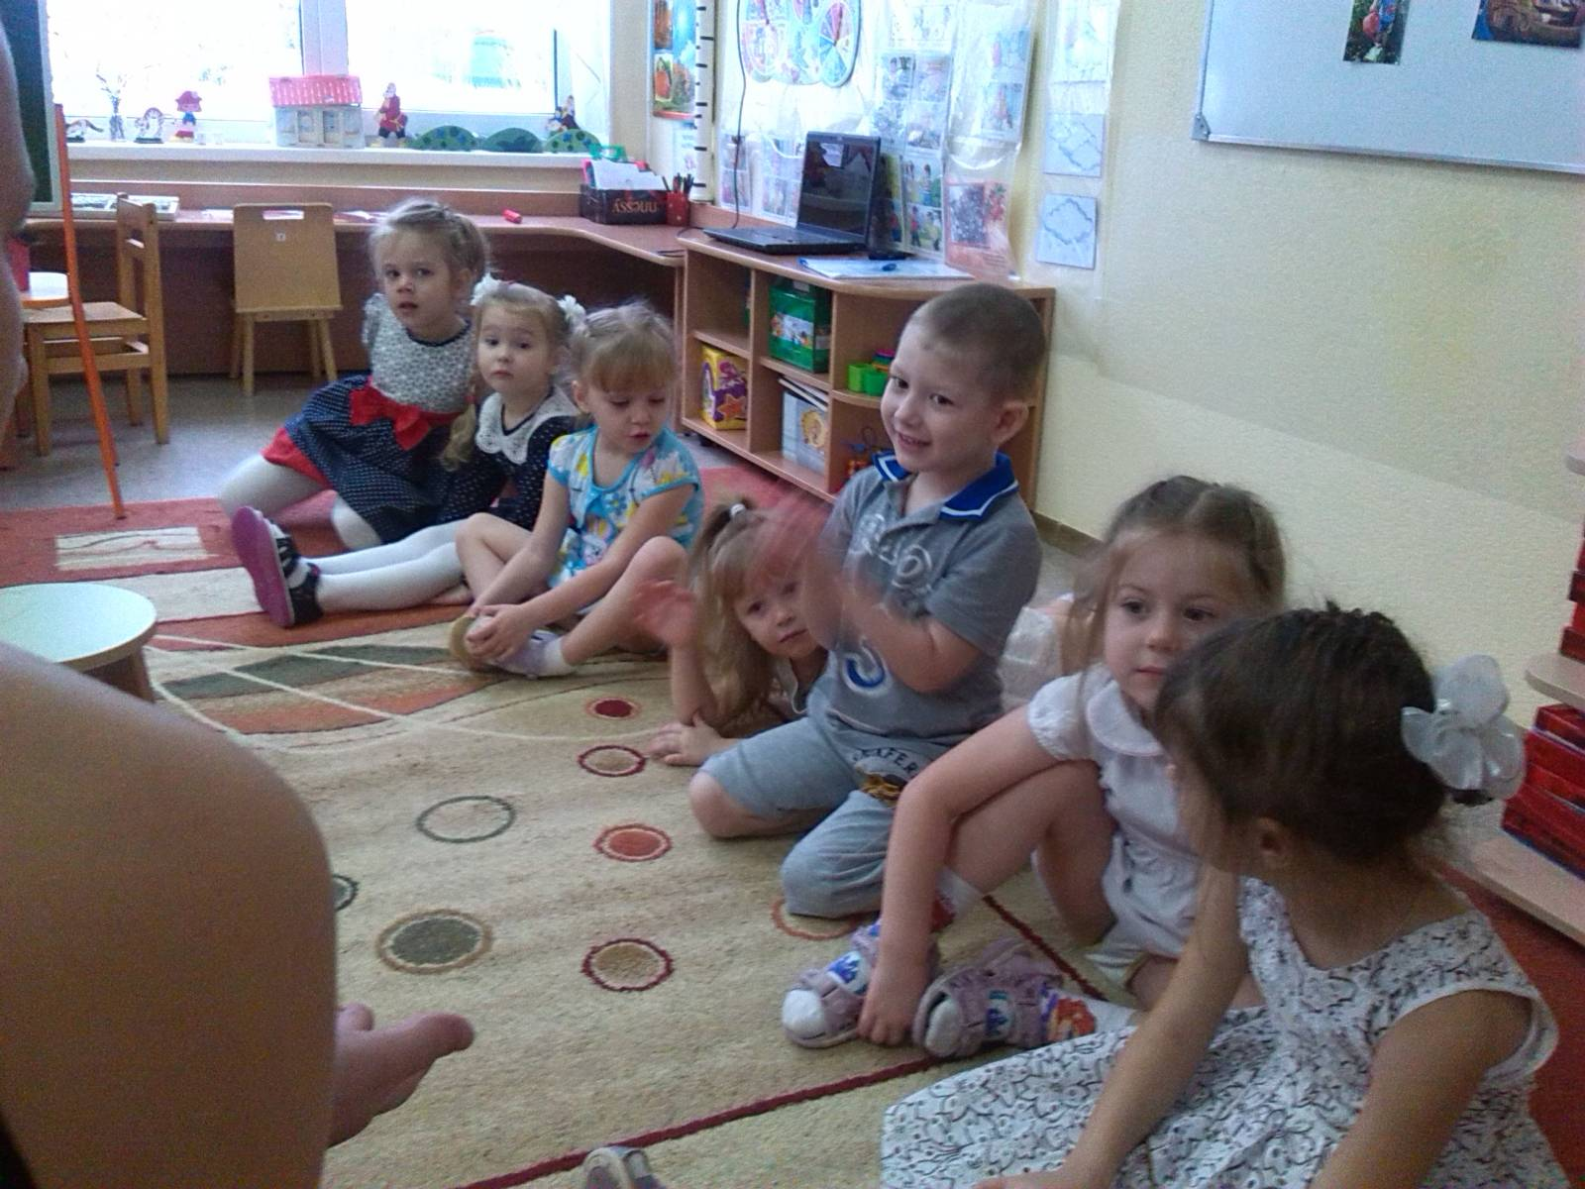

Заключительная часть:

В: Ну вот теперь наконец-то все готово к чаепитию. Заваривайте все чай и насыпайте сахар.

Ребята, а что же теперь произошло с водой? Давайте её понюхаем и попробуем. (ответы детей)

Рефлексия:

К: Ой, засиделся, я тут у вас. Так много интересного рассказывали, да все о воде. А вот о какой забыл… Напомните мне пож-та, какой бывает чистая вода?

А как вы чай заварили? А почему он не безвкусный как чистая вода?

А чем пахнет?

Ну, вот теперь пора бежать. Вот и тучка моя подоспела. До новых встреч!

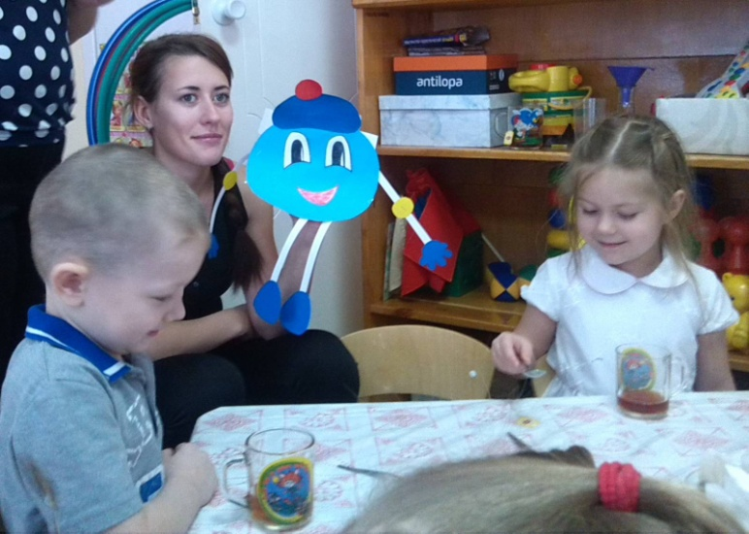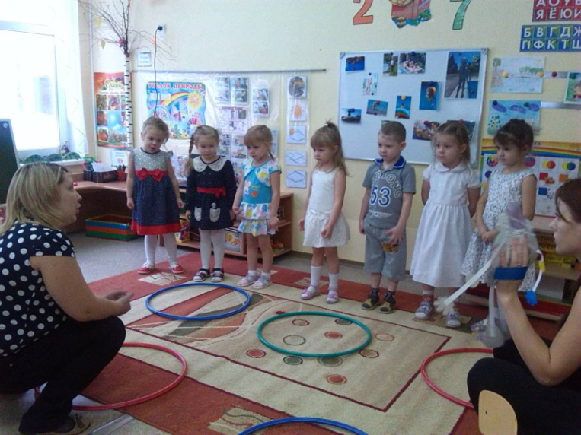

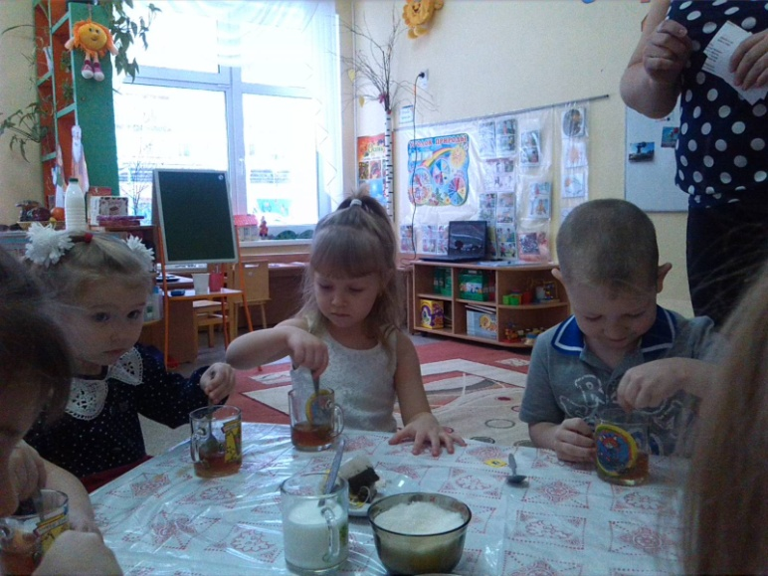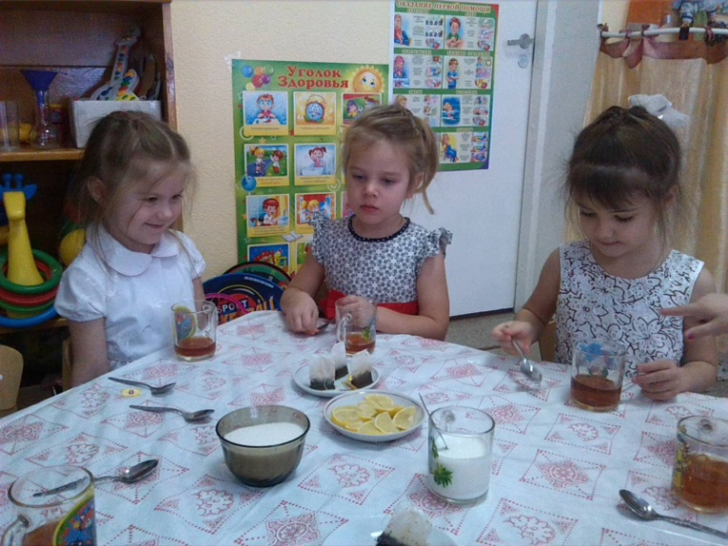

**Итог работы:**

После проведённой работы дети узнали, что без воды не может быть жизни на Земле, что в природе все взаимосвязано. У дошкольников расширились представления о том, что вода – очень ценный продукт, она нужна всем живым существам: растениям, животным, человеку. Сформировались знания о значении воды, вода – источник жизни, вода необходима для поддержания и обеспечения жизни человека. Дети узнали о круговороте воды в природе, научились составлять схемы круговорота воды в природе.

У детей развилось объемно- пространственное воображение, сформировались основы экологической культуры, дети узнали: какой бывает вода, научились самостоятельно проводить лабораторные опыты с водой, определяя ее качества и свойства. Знание свойств воды помогло понять особенности водных организмов, их приспособленность к водной среде: что растет в водоеме, кто живет, почему?

***Познавательная ценность проекта***: дети приобрели объем сложных знаний о воде, её свойствах, состояниях, происхождении и применении.

***Эмоциональная ценность:*** плодотворной и интересной работой остались довольны все: педагог, родители, а, главное, дети.